攀枝花学院课程考核命题暨试卷印刷审批表
命题基本信息（命题教师填写） | 课程名称 |  |  |  | 线性代数 |  |  | 课程学时 |  |  | 32
命题基本信息（命题教师填写） | 课程性质 |  |  |  | 校管/归口课程 |  |  | 卷 别 |  |  | _A 卷
命题基本信息（命题教师填写） | 考核学期 |  |  |  | 2014-2015-2 |  |  | 考核形式 |  |  | 闭卷
命题基本信息（命题教师填写） | 考核对象 |  |  |  | 2014级理工经管类本科 |  |  | 应参加考试学生数
命题基本信息（命题教师填写） | 命题教师姓名 |  |  |  | 刘冬兵 |  |  | 命题教师职称 |  |  | 讲师
命题基本信息（命题教师填写） | 课程所属院（系、部） |  |  |  | 数学与计算机学院 |  |  | 教师答题时间 |  |  | 43
命题基本信息（命题教师填写） | 预计平均分 |  |  |  | 70 |  |  | 预计及格率 |  |  | 70%
命题基本信息（命题教师填写） | 卷面题型 |  |  | 名词解释 | 填空题 | 选择题 |  | 判断题 |  |  | 简答题
命题基本信息（命题教师填写） | 教师答题时间 |  |  |  | 5 | 5
命题基本信息（命题教师填写） | 卷面题型 |  |  | 综合论述 | 证明题 | 问答题 |  | 计算题 |  |  | 其它
命题基本信息（命题教师填写） | 教师答题时间 |  |  |  | 3 |  |  | 30
命题基本信息（命题教师填写） | 考核类型 |  |  | 三基类 |  | 一般综合型 |  |  |  |  | 综合型
命题基本信息（命题教师填写） | 百分比 |  |  | 57 |  | 28 |  |  |  |  | 15
审核意见（教研室主任填写） | 材料完备性 |  |  | 教学过程考核成绩提交 |  | √ | 评阅标准及考核说明 |  |  |  | √
审核意见（教研室主任填写） |  |  |  | 纸质试卷 |  | √ | 电子文档 |  |  |  | √
审核意见（教研室主任填写） | 规范检查 | 审核项目及要求 |  |  |  |  |  |  | 很好 | 较好 | 一般 | 差
审核意见（教研室主任填写） | 规范检查 | 命题指导语明确、规范 |  |  |  |  |  |  | √
审核意见（教研室主任填写） | 规范检查 | 题目分值标注准确、规范 |  |  |  |  |  |  | √
审核意见（教研室主任填写） | 规范检查 | 打印清晰、规范 |  |  |  |  |  |  | √
审核意见（教研室主任填写） | 规范检查 | 题型多样性 |  |  |  |  |  |  |  | √
审核意见（教研室主任填写） | 规范检查 | 卷面考核知识点对指导性培养计划的覆盖率高 |  |  |  |  |  |  |  | √
审核意见（教研室主任填写） | 规范检查 | 试卷广度覆盖本学期教学内容 |  |  |  |  |  |  | √
审核意见（教研室主任填写） | 规范检查 | 试题体现了对学生掌握知识和技能的要求 |  |  |  |  |  |  | √
审核意见（教研室主任填写） | 规范检查 | 试题体现了对应用型人才培养的要求 |  |  |  |  |  |  |  | √
审核意见（教研室主任填写） | 规范检查 | 每套试卷中，试题份量与难易程度相当，试卷间无重复情况 |  |  |  |  |  |  | √
审核意见（教研室主任填写） | 规范检查 | 试卷内容与近两年试题无重复情况 |  |  |  |  |  |  | √
审核意见（教研室主任填写） | 审核结果综合评价及意见 |  | 教研室主任（签字）：  年 月 日
教学单位审批意见 |  |  | 院（部）领导（签字）：  年 月 日
使用记录 | 该试卷用于 年 月 日 ： ~ ： 考试 印制份数：  考务人员（签字）：  年 月 日
注：1、一卷一份。
2、“院管课程”试卷印制须连同考试安排表一并上报。
3、每套试卷必须经过审批后方用于考核，审核、审批意见必须明确。教研室审核结果综
合评价及意见应从内容的科学性、表达的准确性、难易程度等方面进行审核。
攀枝花学院考试试卷
……………………………………………线………………………………………订………………………………………装…………………………………………………线………………………………

2014～2015 学年度第 二 学期

《 线性代数 》试卷（A卷）

适用年级专业：2014级理工经管类本科
考 试 形 式：（ ）开卷 （√）闭卷
二级学院： 行政班级： 学 号：
教 学 班： 任课教师： 姓 名：
注：学生在答题前，请将以上内容完整、准确填写，填写不清者，成绩不计。
题号 | 一 | 二 | 三 | 四 | 五 | 六 | 七 | 总分 | 统分人
得分

一、选择题（每小题 2分，共 10 分。请将答案填在下面的括号内）
得分 | 阅卷人
1、若阶矩阵互换第一, 二行后得矩阵, 则必有（ ）.
（A）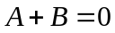； （B）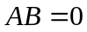； （C）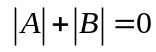； （D）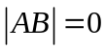；
2、元非齐次线性方程组有唯一解的充要条件是（ ）.
（A）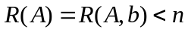； （B）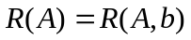；
（C）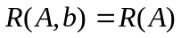； （D）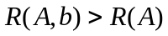；
3、已知为三阶方阵，且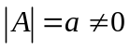，则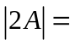（ ）.
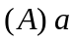； 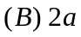； 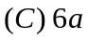； 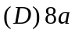；
4、设向量组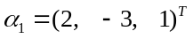,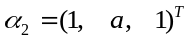,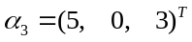线性相关，则为（ ）.
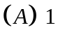 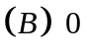. 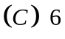. 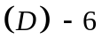.
5、已知为正定阵，则的特征值应当（ ）.
（A）全部为正； （B）全部为零； （C）全部为负； （D）为任意值；
二、填空题（每题 3 分，共 15 分）
得分 | 阅卷人

1、排列451362的逆序数为_________________.
2、已知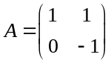，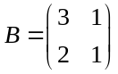，则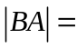______________.
3、向量组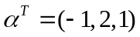和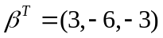线性_________.
4、若矩阵与相似，则与的特征值____ ______.
5、设向量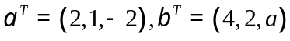正交，则 .
三、计算题（每题 8分，共 32分）
得分 | 阅卷人
1、D=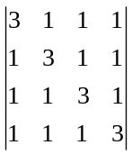.

2、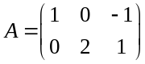,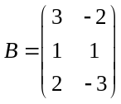,求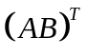。

3、当为何值时,向量组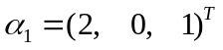,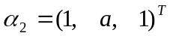,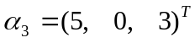线性相关.

4、设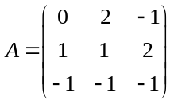，求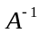.

四、计算题（10分）
得分 | 阅卷人
已知向量组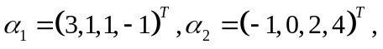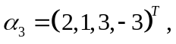 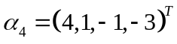,求向量组的秩,并求一个最大无关组.

五、计算题（14分）
得分 | 阅卷人
当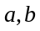为何值时，非齐次线性方程组
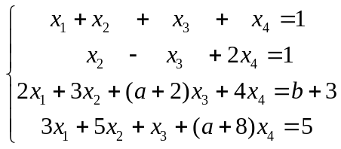
讨论方程组：（1）有唯一解；（2）无解；（3）有无穷多个解？

六、计算题（15分）
得分 | 阅卷人
求一个正交变换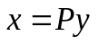
把二次型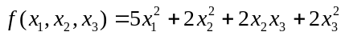化为标准形.

七、证明题（4分）
得分 | 阅卷人
设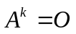（为正整数），
证明：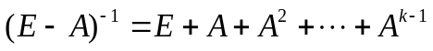.

2014～2015 学年度第 二 学期
《线性代数》试卷（ A 卷）
评阅标准及考核说明

适用年级专业：2014级本科类
考 试 形 式：（ ）开卷、（√ ）闭卷

一、选择题[三基类] [教师答题时间：5 分钟]
（每小题 2分，共 10分）
1、 C； 2、B; 3、 D； 4、C; 5、A;

二、填空题[三基类] [教师答题时间： 5分钟]
（每题3分，共 15分）
1、 8; 2、-1; 3、相关; 4、相同（相等）; 5、5;
三、计算题（每题 8分，共 32分）
1、[教师答题时间： 4 分钟]
解: 原式= 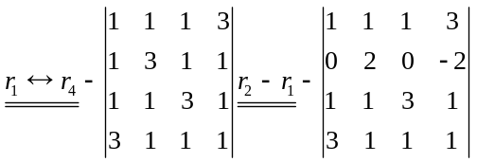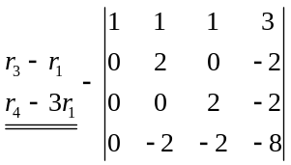 (4分)
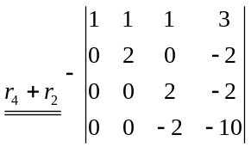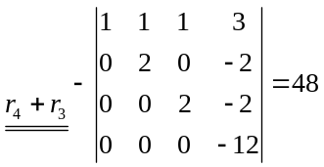 (4分)
2、[教师答题时间： 3 分钟]
解： 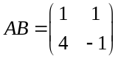, (4分)
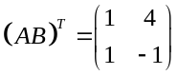. (4分)
3、[教师答题时间： 3分钟]
解： 令 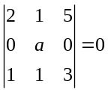, ……………（5分）
得时, (2分)
向量组线性相关. ……………（1分）
4、[教师答题时间： 4分钟]
解：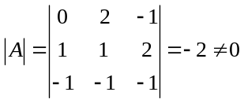，所以可逆. (2分)
下面计算各元素的代数余子式：
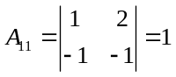，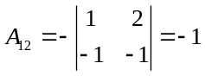，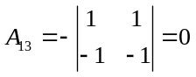，
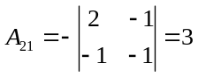，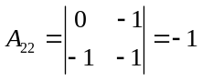，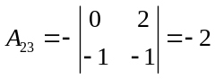
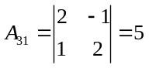，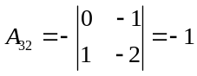，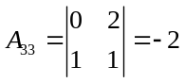 (4分)
的伴随矩阵为
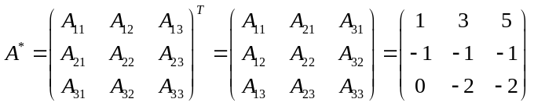
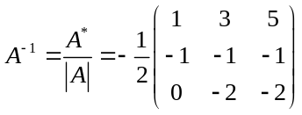 (2分)
四、计算题（10分）[一般综合类][教师答题时间： 4 分钟]
解:令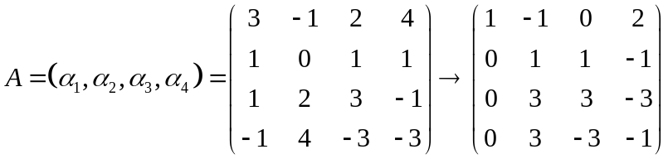 (4分)
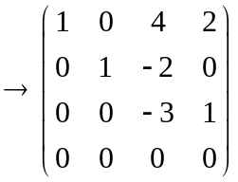, (2分)
由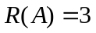,故向量组的秩为3; (2分)
是向量组的一个极大无关组. (2分)
五、计算题（14分）[一般综合类][教师答题时间：6分钟]
解 用初等行变换把增广矩阵化为行阶梯形矩阵：
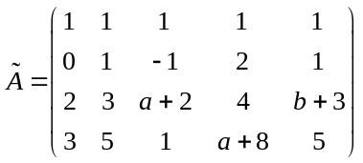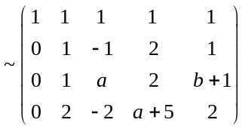
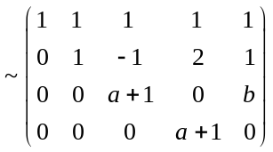 (8分)
由此可知：
（1）当 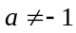 时，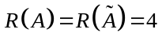 , 方程组有唯一解；(2分)
（2）当 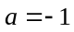，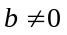 时，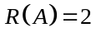, 而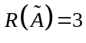, 方程组无解；(2分)
（3）当 ，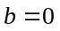 时，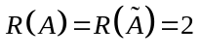, 方程组有无穷多个解. (2分)

六、计算题[一般综合类]（15分）[教师答题时间： 6分钟]
解 二次型的矩阵
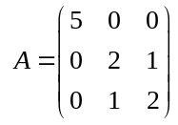 (2分)
由特征方程 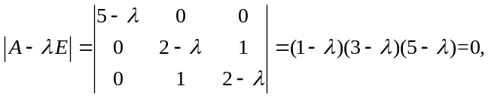
得的特征值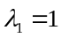,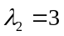,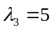. (5分)
当时,解方程组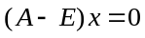,
得基础解系 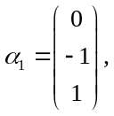 单位化得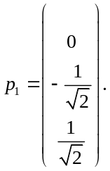(2分)
当时,解方程组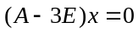,
得基础解系 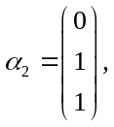 单位化得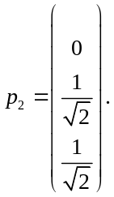(2分)
当时,解方程组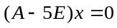,
得基础解系 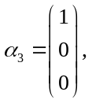 单位化得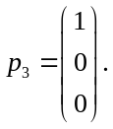 (2分)
于是由正交变换 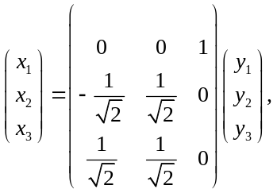 (1分)
得二次型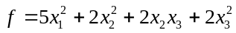的标准形为
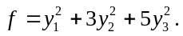 (1分)

七、证明题[综合类] （4分）[教师答题时间：3分钟]
证明：因为
，(3分)
所以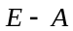可逆，并且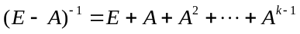.(1分)

